ESCOLA SECUNDÁRIA D. SANCHO II EM ELVAS
BIOLOGIA - 12.º ANO
Guião prático – Professores
Assunto: Fermentação da farinha de milho e de trigo

I – O professor deve entregar a cada aluno o texto que se segue que servirá de apoio para os alunos elaborarem, numa fase seguinte, um protocolo experimental.
O pão é um alimento resultante da cozedura de massa de farinha levedada por Saccharomyces cerevisiae, frequentemente designada por levedura de padeiro. A levedura fermenta a glicose que resulta da hidrólise do amido, pelas amilases existentes no gérmen do cereal. Estas enzimas são libertadas para a farinha no processo de moagem e são activadas pelo humedecimento. Em consequência da acção das enzimas das leveduras, a glicose é transformada em dióxido de carbono e álcool. A farinha hidratada, assegura a união das proteínas do trigo (gliadinas e gluteninas) que dão origem ao glúten. As gliadinas conferem plasticidade à massa, enquanto que as gluteninas conferem elasticidade. As bolhas de dióxido de carbono formadas durante o processo fermentativo não se conseguem escapar da massa, devido às características do glúten, daí a massa aumentar de tamanho.

II - Proposta de trabalho:
- O professor deverá propor aos alunos que elaborem, em grupo, um procedimento experimental, com os materiais abaixo mencionados e à disposição dos alunos, para verificarem a importância do glúten na maturação da massa a partir da qual se obtém o pão.
MATERIAL:
- Fermento de padeiro seco ou fresco
-Farinha de trigo sem fermento
-Farinha de milho
- Esguincho
-Gobelés de 250ml
-Espátula com colher
-Parafilm
-Marcador
-Vidro de relógio
- Proveta
-Régua
- Estufa
III - Após 15 minutos de trabalho em grupo com o apoio do professor, este deve confrontar os alunos com o seu protocolo experimental, para esclarecimento de dúvidas e correcção de erros no procedimento.

Etapas do procedimento experimental do professor:

1- Identifique dois gobelés com a letra M e T.
2- No gobelé M e T, pese separadamente, na balança, 100g de cada tipo de farinha.
3- Pese no vidro de relógio 1 g de fermento de padeiro freco.
3- Adicione 1g de fermento em cada gobelé.
4-A pouco e pouco, adicione 90ml de água ao gobelé T, mexendo sempre a massa até ficar homogénea e elástica.
4-No gobelé M proceder de igual modo.
5- Meça nos dois gobelés a altura da massa obtida em centímetros. Registe na tabela o valor medido.
6- Tape cada gobelé com parafilm.
7- Coloque os dois gobelés na estufa a 37⁰C.
8- Meça a altura da massa ao fim de 30 minutos e registe os resultados na tabela.
9- Registe ainda a presença ou ausência de cheiro a álcool nos gobelés.

Tabela de registo dos resultados
 | Gobelé T |  | Gobelé M
 | Início | 45m | Início | 45m
Altura da massa (cm)
Presença de cheiro a álcool
+ Presença de cheiro a álcool - Ausência de cheiro a álcool

IV – Seguidamente os alunos deverão executar os passos do seu protocolo depois de corrigido.
V - Com esta actividade experimental o professor poderá solicitar a elaboração de um texto explicativo das diferenças encontradas ou a elaboração de um relatório sobre a maturação da massa a partir de farinhas de composição química diferentes.

_____________________________________________________________________________
Imagens que elucidam alguns pontos da actividade experimental
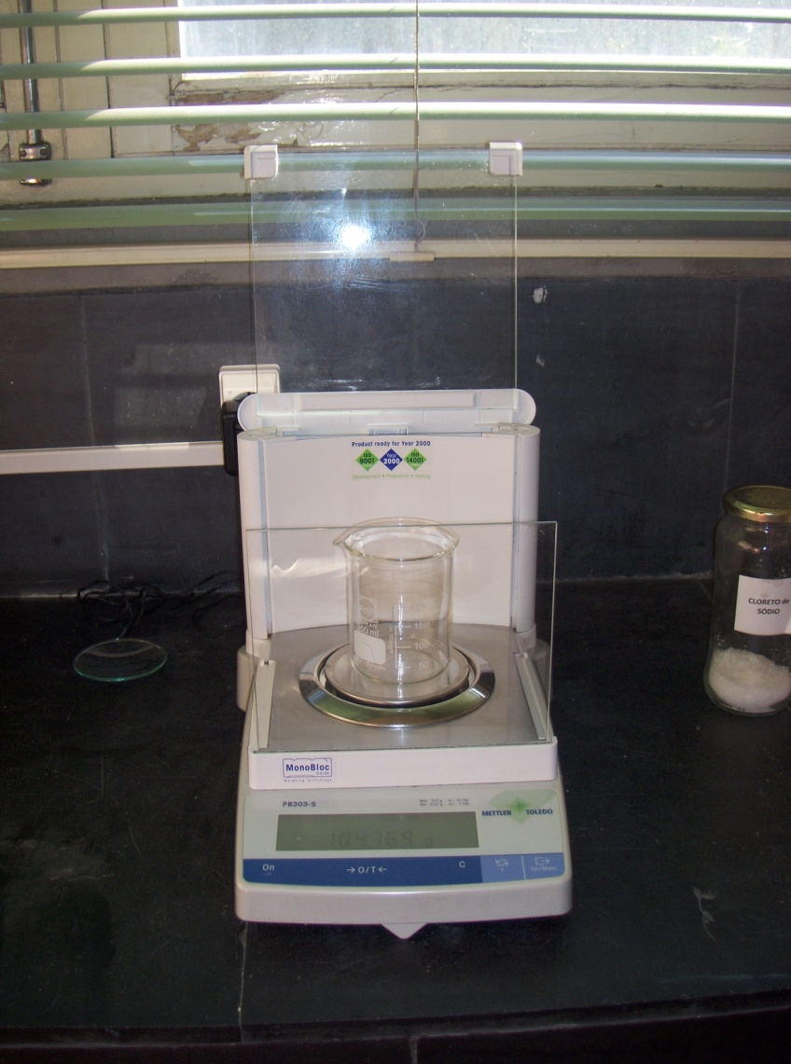
Ponto 2 e 3 do procedimento experimental: pesagem da farinha ou do fermento

Após colocar o gobelé na balança deve retirar o peso deste (tara) para posteriormente pesar a farinha ou o fermento.

Ponto 2 e 3 do procedimento experimental: pesagem da farinha ou do fermento
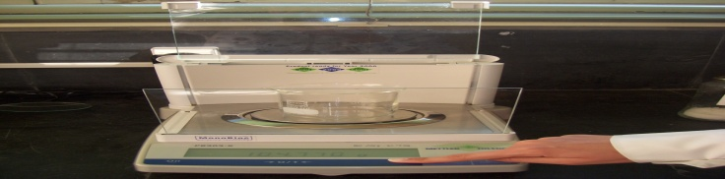

Para retirar a tara proceder tal como indica a imagem. Pressionar o botão da direita de modo a aparecer no visor 0,0g.

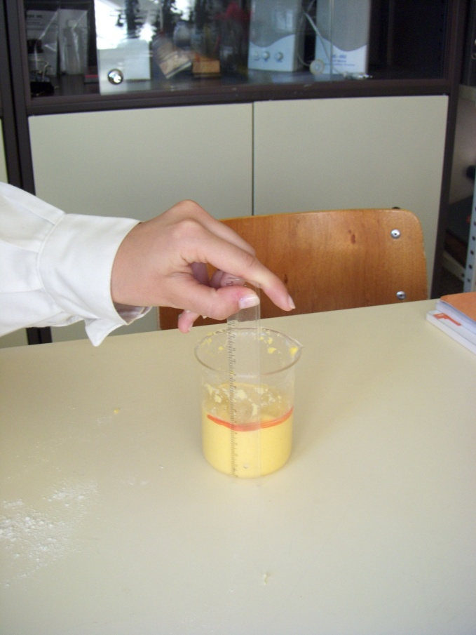
Ponto 5 do procedimento da actividade experimental

Imagem que mostra a farinha de milho depois de amassada.

Ponto 7 do procedimento experimental
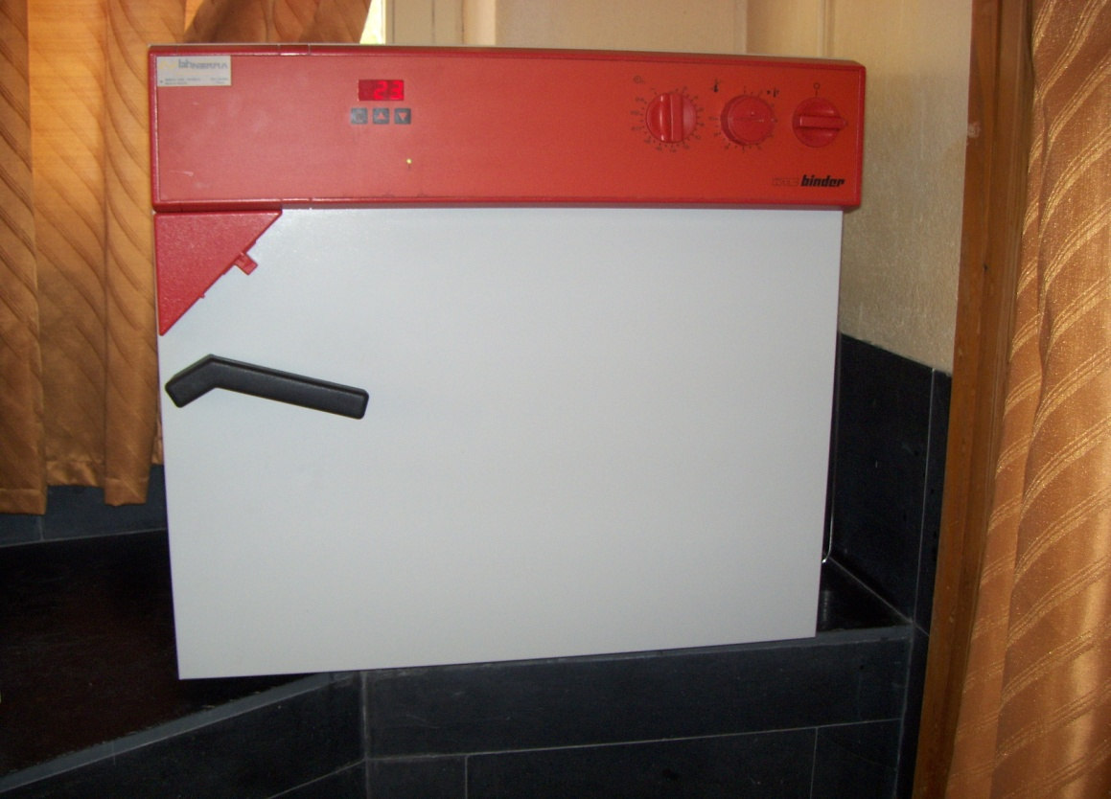
Estufa

1

2

3

4

Normas de utilização de uma estufa
-Antes de utilizar a estufa deve certificar-se de que o botão de segurança, botão 2 está ligado (luz acesa).
- Antes de abrir a estufa deve-se desligar esta, para tal colocar o botão assinalado na imagem com o número 1 na posição vertical ( zero ).
- Pressionar o botão 4 para proceder à alteração da temperatura.
- No botão 3 poderá programar o tempo de utilização da estufa.

Ponto 6 do procedimento:

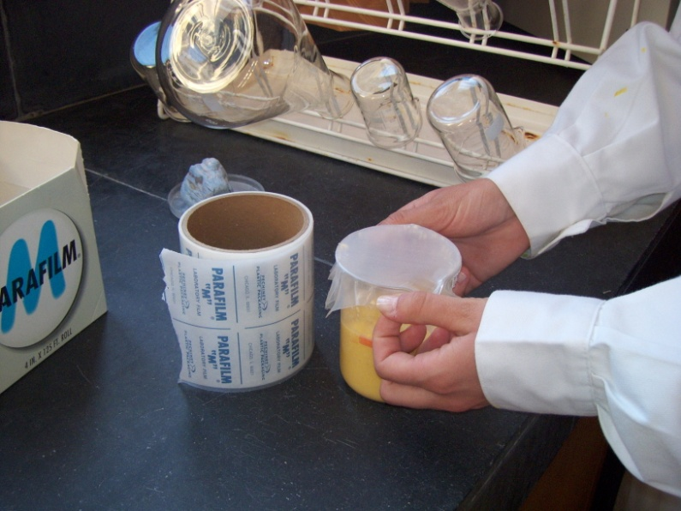
A imagem mostra um rolo de parafilm e a colocação de uma porção de parafim de modo a vedar a entrada de ar no gobelé. Esta imagem mostra ainda a altura inicial da massa que foi assinalada com um traço vermelho. Este gobelé irá para a estufa cerca de 45 minutos.

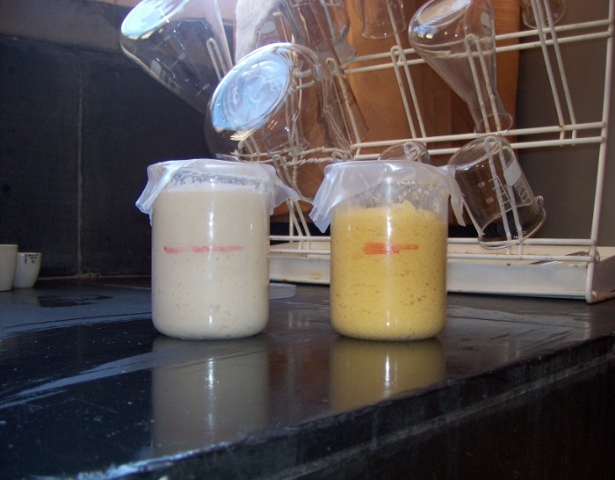
Ponto 8 do procedimento:
A imagem representada corresponde a uma observação efectuada ao fim de 30 minutos na estufa. O diferente crescimento da massa está relacionado com a existência ou não de glúten nas farinhas utilizadas. A massa de trigo fermentada é a que mais cresceu. Facto este que se torna mais evidente ao fim de 45 minutos.

Ana Paula Sena

